**CO UKRÝVÁ JARNÍ LOUKA**

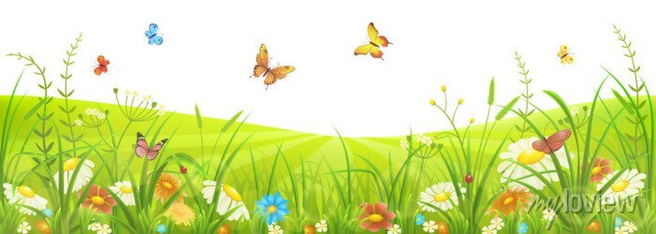

***14.dubna - 9. května 2025***

***CO NÁS ČEKÁ***

* *Výtvarná činnost* **„JARNÍ LOUKA“**
* *Pracovní činnost* **„MOTÝL“**  *z papírového kapesníku*
* *Seznámení s tradicemi o pašijovém týdnu*
* *Grafomotorické cvičení do mouky*
* *Jarní pečení*
* *Smyslové zkoumání jarní louky – barvy, chutě, zvuky*
* *Jarní práce na zahradě – příprava záhonků, výsev a výsadba rostlin*
* *Společné rozhovory o DNI ZEMĚ*
* *Manipulace s obrázky zvířat a jejich mláďat*
* *Říkadlo s prsty* **„ZAJÍČEK“, „MRAVENEČEK“**
* 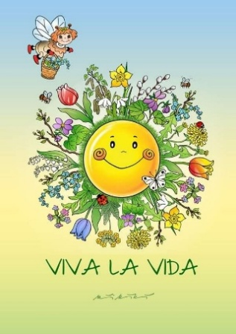*Nácvik písně* **„KRÁTKÁ PÍSNIČKA“, „NEPOŘÁDNÝ KRTEK“**
* *HRY:*

*pohybové hry* **„POMLÁZKOVÁ“, „NA ZAJEČÍ PELÍŠKY“,**

**„BEN, BEN, BEN, BLECHY VEN!“**

|  |  |
| --- | --- |
| ***MODRÉ***  ***PONDĚLÍ***  *14.4.* |  |
| ***ŽLUTÉ***  ***ÚTERÝ***  *15.4.* | **VELIKONOČNÍ STEZKA V BLÍZKÉM OKOLÍ MŠ**  ***CVIČENÍ V TĚLOCVIČNĚ* - ZRUŠENO** |
| ***ŠKAREDÁ***  ***STŘEDA***  *16.4.* |  |
| ***ZELENÝ***  ***ČTVRTEK***  *17.4.* | **VELIKONOČNÍ PRÁZDNINY**  MŠ OTEVŘENA - prázdninový provoz |
| ***VELKÝ***  ***PÁTEK***  *18.4.* | ***STÁTNÍ SVÁTEK – MŠ UZAVŘENA*** |

|  |  |
| --- | --- |
| ***VELIKONOČNÍ***  ***PONDĚLÍ***  *21.4.* | ***STÁTNÍ SVÁTEK – MŠ UZAVŘENA*** |
| ***ÚT***  *22.4.* | ***CVIČENÍ V TĚLOCVIČNĚ*** |
| ***ST***  *23.4.* |  |
| ***ČT***  *24.4.* | DEN ZEMĚ*naučná stezka lesem nad nemocnicí DKnL* s sebou – vhodné oblečení a obuv, batoh, pití |
| ***PÁ***  *25.4.* | Související obrázekSouvisející obrázek **Starší děti 6. lekce PLAVÁNÍ V HOŘICÍCH**  ***Mladší děti budou spojené se třídou Berušek*** |
| ***PO***  *28.4.* |  |
| ***ÚT***  *29.4.* | ***CVIČENÍ V TĚLOCVIČNĚ* - ZRUŠENO**  **16 hod. ČARODĚJNICKÁ TEZKA S OPÉKÁNÍM BUŘTŮ**  **START U ZŠ** |
| ***ST***  *30.4.* | **9 hod. JARNÍ FOTOGRAFOVÁNÍ DĚTÍ** |
| ***ČT***  *1.5.* | *STÁTNÍ SVÁTEK – MŠ UZAVŘENA* |
| ***PÁ***  *2.5.* | **PLAVÁNÍ NENÍ** |

|  |  |
| --- | --- |
| ***PO***  *5.5.* |  |
| ***ÚT***  *6.5.* | ***CVIČENÍ V TĚLOCVIČNĚ*** |
| ***ST***  *7.5.* |  |
| ***ČT***  *8.5.* | *STÁTNÍ SVÁTEK – MŠ UZAVŘENA* |
| ***PÁ***  *9.5.* | **PLAVÁNÍ NENÍ** |